技能人才评审申报表
姓名 | 朱时勇 | 性别 | 男 | 身份证号码 | 422822198911184030 | 联系电话 | 18627800982 | 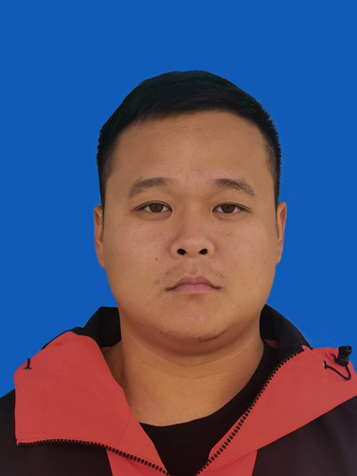
籍贯 | 湖北省 | 民族 | 汉族 | 政治面貌 | 群众 | 最高学历（学位） | 专科
参加工作时间 | 2010-07 | 岗位/职务 | 主任 | 专业技术职称 | 无 | 评定时间
申报工种等级 | 电工技师(电工) | 现工种等级 | 电工高级工(电工) | 现职业资格证号码 | Y000842000011193000413 |  | 现职业资格证发证时间 | 2019-12
本工种工龄 | 连续14年 | 现工种等级所属单位 | 中铁大桥局集团第七工程有限公司 | 现工种等级聘用时间 | 2019-12 |  | 聘期考核结果 | 优秀
本工种工龄 | 累计14年
个人学习、工作简历 | 起至年月 |  | 何校（单位）学习、工作 |  | 所学（从事）职业（工种）及职务 |  | 职业资格等级 | 证明人
个人学习、工作简历 | 2010-07-2012-06 |  | 湖北建华管桩有限公司 |  | 电工(电工)(中级工) |  | 中级工 | 明红心
个人学习、工作简历 | 2012-06-2015-08 |  | 江苏中技桩业 |  | 电工(电工)(班组长) |  | 中级工 | 阳文仕
个人学习、工作简历 | 2015-08-2016-04 |  | 中铁大桥局青山长江大桥项目部 |  | 电工(电工)(电工维修) |  | 中级工 | 刘文辉
个人学习、工作简历 | 2016-04-2016-10 |  | 中铁大桥局七公司摄乐桥项目部 |  | 电工(电工)(电工维修) |  | 中级工 | 刘文辉
个人学习、工作简历 | 2016-10-2017-10 |  | 中铁大桥局第七工程有限公司砼水电公司 |  | 电工(电工)(电工维修) |  | 中级工 | 刘文辉
个人学习、工作简历 | 2017-10-2018-03 |  | 中铁大桥局七公司江汉七桥项目部 |  | 电工(电工)(电工维修) |  | 中级工 | 刘文辉
个人学习、工作简历 | 2018-03-2019-12 |  | 中铁大桥局七公司安九铁路鳊鱼州长江大桥 |  | 电工(电工)(副主任) |  | 中级工 | 刘文辉
个人学习、工作简历 | 2019-12-2021-10 |  | 中铁大桥局七公司安九铁路鳊鱼州长江大桥 |  | 电工(电工)(副主任) |  | 高级工 | 刘文辉
个人学习、工作简历 | 2021-10-2022-02 |  | 中铁大桥局潮汕环线京灶大桥土建2标 |  | 电工(电工)(主任) |  | 高级工 | 刘文辉
个人学习、工作简历 | 2022-02-至今 |  | 中铁大桥局兰合铁路LHTJ4标一工区 |  | 电工(电工)(主任) |  | 高级工 | 刘文辉
子、分公司人力资源部门意见 | (盖章)  年 月 日
集团公司人力资源部门审查意见 | (盖章)  年 月 日

